2023 － 2024 学年 第 2 学期

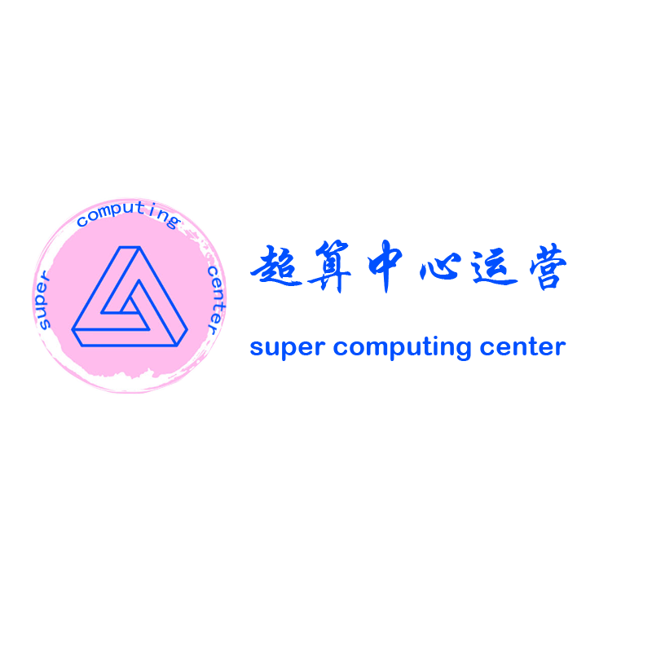

**超算中心运营门户网站**

**需求可行性分析**

实验课程名称 软件工程

小 组 组 员 唐泽楷 曾凡来

李迪开 郑镓豪 高菊艺

实验指导教师 杨枨

**版本记录**

|  |  |  |  |  |
| --- | --- | --- | --- | --- |
| 编号 | 修订日期 | 版本/状态 | 修订人 | 备注 |
| 01 | 2024.05.15 | 0.1.0 | 李迪开 | 根据收集到的需求及讨论整理成需求可行性分析文档 |
| 02 | 2024.06.04 | 1.0.0 | 唐泽楷 | 根据确定的需求完成基准版本的发布 |
| 03 | 2024.06.08 | 1.0.1 | 唐泽楷 | 根据变更的需求进行修改 |

## 标识

|  |  |  |
| --- | --- | --- |
| 文件状态：  [ ] 草稿  [√] 正式发布  [ ] 正在修改 | 文件标识： | SRA2024-G07-需求可行性分析 |
| 当前版本： | 1.0.1 |
| 作者： | 李迪开 |
| 完成日期： | 2024/06/08 |

**需求可行性分析**：  
多数现代操作系统和管理软件都提供了对系统资源使用情况的监控功能，可以通过API或其他方式获取这些数据。例如，Linux系统提供了各种命令和工具（如top、free、df等）可以获取系统资源使用情况，Windows系统也提供任务管理器等相应的性能监视器。

**评审记录**：  
日期：2024.5.14  
参与者：全体小组成员  
讨论结果：可行，一致通过

**信息查询模块**：

**需求列表**：

1. 查询超算中心相关资讯，包括超算中心的简介、人员、软硬件等信息

**需求可行性分析**：  
超算中心相关信息应存储在数据库中，可以通过操作数据库获取数据并通过网络传输显示。

**评审记录**：  
日期：2024.5.14  
参与者：全体小组成员  
讨论结果：可行，一致通过

**通知与更新模块**：

**需求列表**：

1. 及时向用户发送超算中心的最新动态和变化，确保用户了解最新信息

**需求可行性分析**：  
可以通过订阅机制、电子邮件、短信、推送通知等方式来实现。例如，当有新的信息发布时，系统可以自动向所有用户发送电子邮件或短信。或者，如果用户正在使用网站，系统可以通过网页弹窗或推送通知的方式来通知用户。如果信息不是很重要，可以只将信息在网上发布。这些技术目前都比较成熟，可以实现。

**评审记录**：  
日期：2024.5.14  
参与者：全体小组成员  
讨论结果：可行，一致通过

**账户管理模块**：

**需求列表**：

1. 提供账户申请功能，让用户可以方便地注册新账户。
2. 支持账户充值，并提供账单查询服务，方便用户查看消费情况。

**需求可行性分析**：  
账号申请可由多种方式实现，自动申请直接操作数据库数据即可，如需人工审批应实现管理员审批功能。支付功能需要实现多种支付方式，如信用卡、支付宝、微信支付等，这些支付调用api实现即可。关于安全性，通过用户密码加密、网站授权机制、https加密等方式应该可以满足基本需求。

**评审记录**：  
日期：2024.5.14  
参与者：全体小组成员  
讨论结果：可行，一致通过

**管理员模块**：

**需求列表**：

1. 管理员可以审批用户的申请。
2. 提供账号管理功能，方便管理员管理用户账户。

**需求可行性分析**：  
管理员可以审批用户的申请。可以通过在后台设置一个审批界面来实现，管理员可以在这个界面上查看用户的申请信息，然后选择批准或拒绝。技术上只需操作数据库即可实现。管理员管理用户账户。这通常可以通过在后台设置一个用户管理界面来实现，管理员可以在这个界面上查看和编辑用户的信息，如更改用户的权限、重置用户的密码等。可以使用安全框架实现权限机制，如spring security，这些技术在当前都是非常成熟的。

**评审记录**：  
日期：2024.5.14  
参与者：全体小组成员  
讨论结果：可行，一致通过

**科研成果管理模块**：

**需求列表**：

1. 提供科研成果申请和管理审批入口，以支持科研工作的进行。

**需求可行性分析**：  
科研成果申请：用户可以提交科研成果的申请。可以通过设置一个在线表单来实现，用户可以在表单中输入他们的科研成果信息，然后提交表单。技术上涉及前端表单页面和后端操作数据库，完全可行。科研成果审批：管理员可以审批科研成果的申请。可以通过在后台设置一个审批界面来实现，管理员可以在这个界面上查看用户提交的科研成果信息，然后选择批准或拒绝。技术上涉及前端表单页面和后端操作数据库，完全可行。

**评审记录**：  
日期：2024.5.14  
参与者：全体小组成员  
讨论结果：可行，一致通过

**技术支持模块**：

**需求列表**：

1. 支持用户的技术需求，包括故障报告和问题解决服务。
2. 提供用户手册，帮助用户了解如何使用超级计算资源。
3. 提供技术文档和培训材料，以帮助用户充分利用超级计算资源。

**需求可行性分析**：  
故障报告和问题解决服务：用户可以报告故障和提出问题，并得到解决。可以通过设置一个在线表单或工单系统来实现，用户可以在其中输入他们的问题或故障描述，然后提交。后台的技术支持团队可以查看这些报告或问题，并提供解决方案。这个功能的实现主要涉及到后端的工单处理系统和前端的用户界面设计，完全可行。提供用户手册：系统能够提供一个用户手册，帮助用户了解如何使用超级计算资源。这可以通过在线文档系统维护或者可以提供离线文档下载。这个功能的实现主要涉及到文档的编写和管理，以及前端的用户界面设计，完全可行。提供技术文档和培训材料：系统能够提供技术文档和培训材料，帮助用户充分利用超级计算资源。这可以通过在线文档系统实现，文档中可以包含技术相关的培训视频链接，或者可以提供技术文档和培训资料的下载，让用户可以自行学习。

**评审记录**：  
日期：2024.5.14  
参与者：全体小组成员  
讨论结果：可行，一致通过

**充值模块**：

**需求列表**：

1. 给教师提供转账充值功能支持。
2. 为学生提供资源申请支持，为教师提供资源申请审批支持。
3. 打通学校转账平台，实现自动充值。

**需求可行性分析**：  
这是一个常见的功能，学校财务系统提供转账功能，因此只要打通api就能实现的。对于账户申请，学生可以申请资源，而教师可以审批或拒绝申请。这种功能通常需要一个管理界面和审批流程，实现起来是可行的。但需要考虑到权限管理、通知机制等方面。总体来说，上述需求在技术上是可行的，但需要考虑到安全性、稳定性和用户体验等方面，以确保系统的可靠性和用户满意度。同时，需求的实现也需要与相关的部门和系统进行合作和对接。

**评审记录**：  
日期：2024.5.14  
参与者：全体小组成员  
讨论结果：可行，一致通过

**适配可行性**：

**需求列表**：

1. 提供自适应打分。

**需求可行性分析**：  
通过h5进行各平台适配，较为简单。

**评审记录**：  
日期：2024.5.14  
参与者：全体小组成员  
讨论结果：可行，一致通过

管理员账户申请审批与用户账号申请

管理员需要对用户提交的账号申请进行审批，但用户可能需要立即进行账号申请操作并使用账号。如果审批时间过长，用户体验可能会受到影响。

解决方法：由于管理员为更关键用户，因此不进行修改。只在原基础上明确服务级别协议（SLA）：定义管理员对账户申请的审批时间，以确保用户能够及时使用账号。同时，在用户进行账号申请操作时，提供清晰的审批进度跟踪功能，让用户知道申请的进展情况。

教师用户希望打通学校科研成果平台系统以实现自动配置

可以打通科研成果平台以实现平台配置，同时保留超算中心网站本体提交科研成果申请的内容。